№  п/п | Ф.И.О. педагога |  | Название программы | Срок реализации | Возраст детей | Краткая характеристика программы
Туристско – краеведческая направленность

1 |  | Денисенко Артур  Михайлович  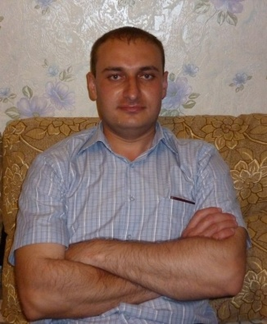 | «Занимательное краеведение» | 3 | 11-17 | Ожидаемые результаты изучения программы: учащиеся будут  знать ‒ о своих семьях, традициях и семейных праздниках и обычаях; иметь представление о «древе рода» и родственных связях; ‒ о культурном и историческом наследии Поволжья;  ‒ особенности природы родного края, местного ландшафта, географического положения;  ‒ знать этнокультуру региона (традиции и обычаи народов, населяющих Поволжье);  - историю возникновения села Балашово (города Балашов);  ‒ методику краеведческих исследований;  уметь ‒ соотносить события своего города с историей всей страны; устанавливать последовательность событий;  ‒ находить, оценивать, отбирать, беречь в семейном архиве наиболее ценные для последующих поколений материалы;  ‒ применять практические навыки оформления и подачи находок и документов;  ‒ проводить поиск и анализ необходимой информации в одном или нескольких источниках, в том числе через Интернет;  ‒ рассказывать (устно или письменно) об исторических событиях города, их участниках, выступать с сообщениями;  ‒ описывать условия и образ жизни, занятия людей в разные эпохи; описывать исторические объекты, памятники;  ‒ уметь общаться с интервьюируемыми, респондентами.

